**DraggableScollableSheet**

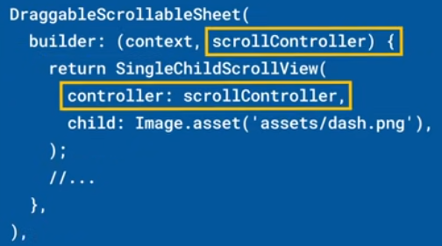 

|  |  |
| --- | --- |
| **Código** | **Comentarios** |
| import 'package:flutter/material.dart';  class DraggableScrollableSheetsScreen extends StatelessWidget {    const DraggableScrollableSheetsScreen({Key? key}) : super(key: key);    @override    Widget build(BuildContext context) {      return Scaffold(        appBar: AppBar(          title: const Text('DraggableScrollableSheets'),          centerTitle: true,        ),        body: Stack(          children: [            Container(              color: Colors.amber[100],              child: const Center(                child: Text("Home"),              ),            ),            DraggableScrollableSheet(                initialChildSize: 0.4,                minChildSize: 0.2,                maxChildSize: 0.6,                builder:                    (BuildContext context, ScrollController scrollcontroller) {                  return Container(                    decoration: const BoxDecoration(                      color: Colors.orange,                      borderRadius: BorderRadius.only(                        topLeft: Radius.circular(25),                        topRight: Radius.circular(25),                      ),                    ),                    child: ListView.builder(                        controller: scrollcontroller,                        itemCount: 25,                        itemBuilder: (BuildContext context, int index) {                          return ListTile(                              title: Text(                            'Item $index',                          ));                        }),                  );                }),          ],        ),      );    }  } |  |



                                                                                                       